Hey liefste speelclubbers!
Hieronder het programma voor de komende maanden.
Het zullen waarschijnlijk koude en natte zondagen worden, maar dat gaat ons zeker niet tegenhouden om buiten te spelen! Kleed jullie daarom elke zondag warm aan: handschoenen, muts, dikke sokken… Een regenjasje komt vaak ook van pas!

10 Januari We gaan wandelen, jippie! De route is heel gemakkelijk, we moeten niet naar links en ook niet naar rechts, vandaag gaan we gewoon rechtdoor! Over elke beek, boom, stuik... met een ladder brengen we deze Rechtdoortocht zeker tot een goed einde!

17 Januari Vandaag doen we de pisquiz. Dit is een toffe Chiro quiz waar je bij elk antwoord een bekertje water moet drinken

24 Januari Het spel dat we gaan spelen wordt het ‘pijpenkoppenspel’ genoemd. Om te weten wat dit is, moeten jullie dus zeker komen!
31 Januari Vandaag gaan we testen hoe goed jullie raketten kunnen maken en hoever jullie deze kunnen afschieten. Hiervoor mogen jullie allemaal één of meer plastieke flessen meenemen.

7 Februari Vandaag kiest het zoet of het zout welke richting we uit gaan.

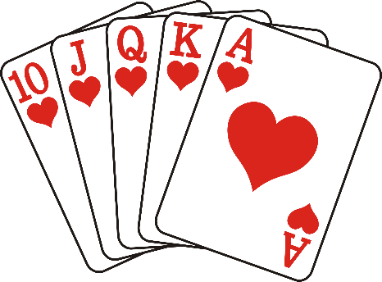
14 Februari Neem vandaag allemaal een slechte witte onderbroekmee. We gaan namelijk het chocospel spelen!.

21 Februari Op deze zondag pakken we het groots aan, we spelen grote gezelschapspelen!

28 Februari Deze zondag trekken we naar het bos! Wat we daar precies gaan doen, blijft nog even een verrassing

7 Maart Wie is de slimste onder jullie? Maar wie kan er ook goed eten? We testen het vandaag met de enige echte boeferkesquiz! Jullie mogen allemaal iets lekkers en iets vies mee brengen.

14 Maart We gaan een spannende botenrace houden, dus vragen we iedereen om een paar flessen mee te nemen naar de Chiro zodat we mega-zotte botenkunnen knutselen.

21 Maart Kom vandaag allemaal met de fiets! We gaan ravotten in de heide! :D

28 Maart Bekentocht! We trekken onze slechtste schoenen aan en gaan een heuse tocht maken door de beken van Achterbroek! Jullie mogen ook reserve kleren meenemen als jullie dat willen.

Dat was het voor de komende maanden
Vele groetjes van jullie leiding,

